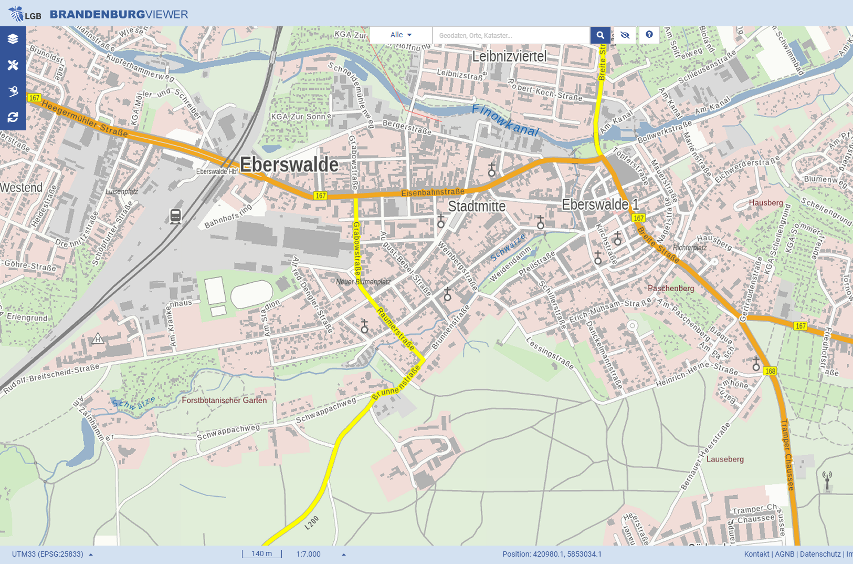
Forstbotanischer Garten/ Wurzelkeller

Forstbotanischer Garten/ Funktionsgebäude
Sonnenvilla
Waldcampus
Stadtcampus

